รายงานการปฏิบัติราชการประจำเดือน เมษายน 2567
ประจำปีงบประมาณ พ.ศ.2567
ตรวจคนเข้าเมืองจังหวัดราชบุรี

เมื่อวันที่ 2 เม.ย. 67 ได้มีการจับกุม นายซู ไม่มีนามสกุล อายุ 43 ปี สัญชาติ เมียนมา
- ในข้อกล่าวหา
เป็นคนต่างด้าวเข้ามาและอยู่ในราชอาณาจักรไม่ได้รับอนุญาต
- สถานที่จับกุม บริเวณริมถนนสาธารณะ ม.10 ต.ดอนตะโก อ.เมือง จว.ราชบุรี

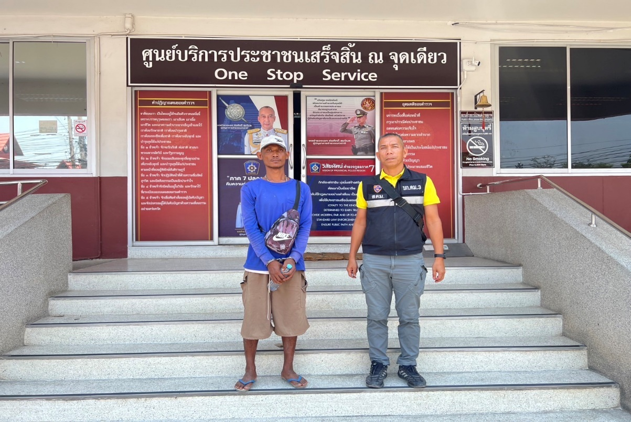

เมื่อวันที่ 3 เม.ย. 67 ได้มีการจับกุม นายอานนท์ เยาว์มาลย์ อายุ 35 ปี สัญชาติ ไทย
- ในข้อกล่าวหา
มีอาวุธปืนและเครื่องกระสุนไว้ในครอบครองโดยไม่ได้รับอนุญาต
- สถานที่จับกุม บ้านเลขที่ 152 ม.2 ต.หนองพันจันทร์ อ.เมือง จว.ราชบุรี

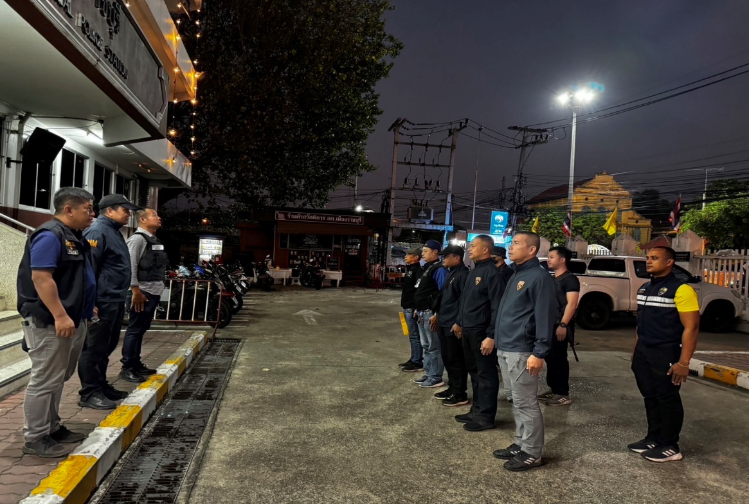

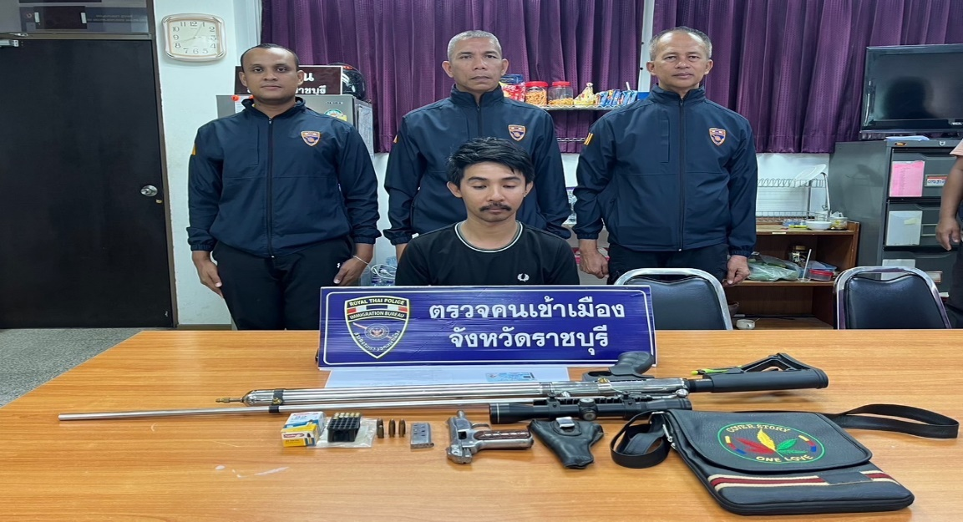

เมื่อวันที่ 4 เม.ย. 67 ได้มีการจับกุม MR HUANG KELI อายุ 33 ปี สัญชาติ จีน หมายเลขหนังสือเดินทาง EJ6465731
- ในข้อกล่าวหา
ร่วมกันฉ้อโกง
- สถานที่จับกุม ตรวจคนเข้าเมืองจังหวัดราชบุรี

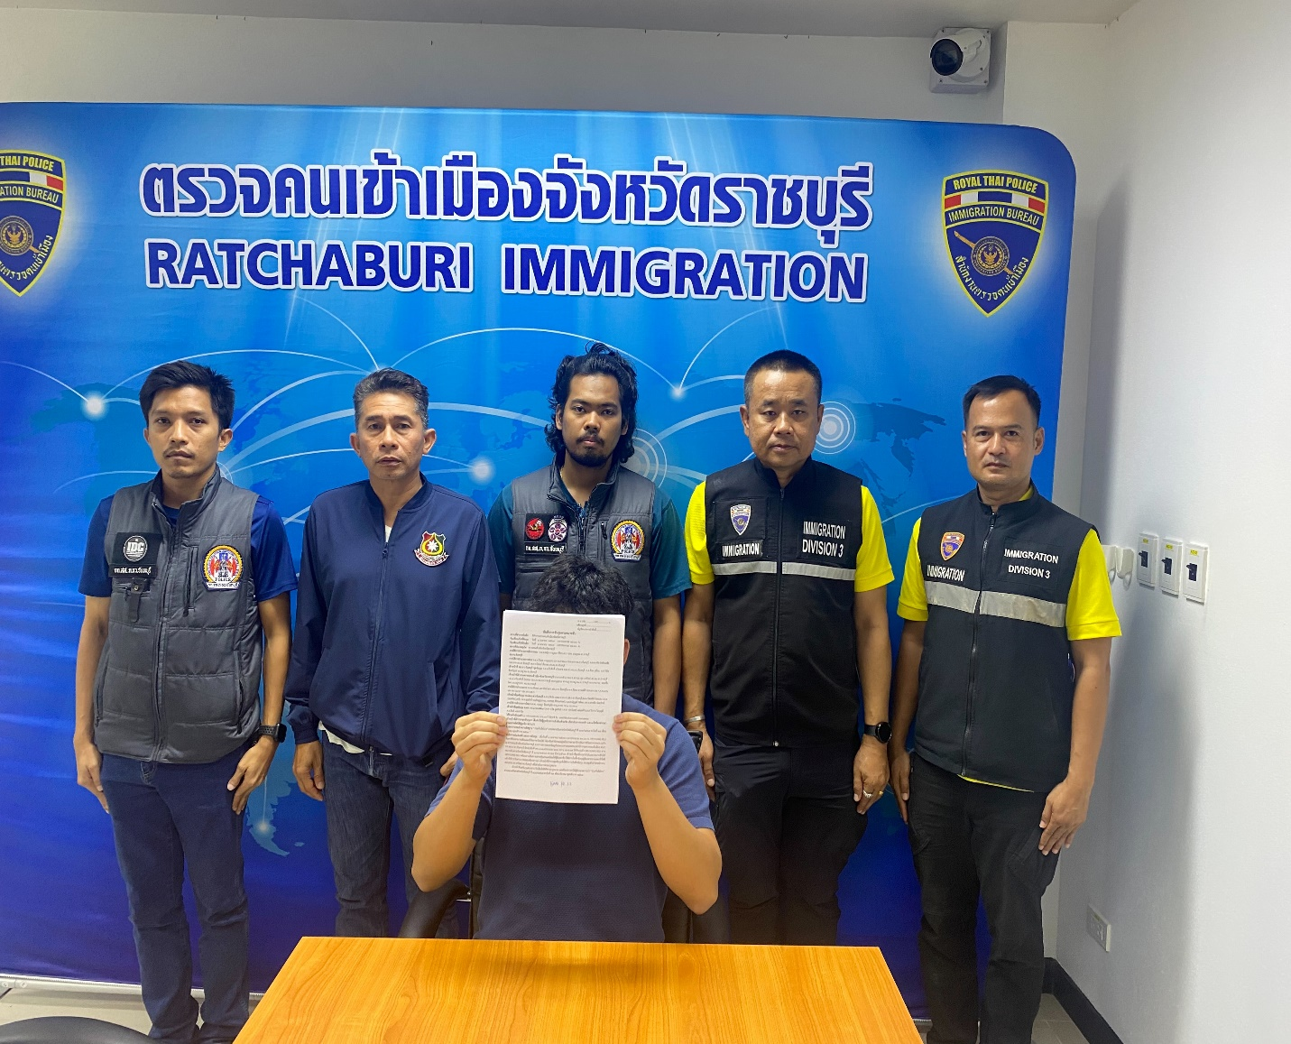

วันเดือนปี | ข้อมูลเชิงสถิติรายงานการปฏิบัติราชการประจำปีงบประมาณ พ.ศ.2567
 | รายการ | จำนวน (คดี) | จำนวน (ผู้ต้องหา)
1 – 30 เม.ย. 67 | 3.ความผิดฐานทำงานโดยไม่ได้รับอนุญาต | 1 | 1
 | 5.ความผิดฐาน พ.ร.บ.อาวุธปืน | 1 | 1
 | 3.ฉ้อโกง | 1 | 1
 | รวม | 3 | 3

